Содержание

Введение 3
1. Выбор оборудования, расчет режимов резания и техническим норм
времени 4
2. Описание принципа работы приспособления 10
3. Силовой расчёт приспособления 13
4. Точностной расчёт станочного приспособления 18
5. Расчет технологической себестоимости обработки в приспособлении 21
Заключение 23
Литература 24
Приложения

Введение

Технологическая подготовка производства должна обеспечить полную техническую готовность предприятия к производству изделий высшей категории качества в соответствии с заданными технико-экономическими показателями, устанавливающими высокий технический уровень и минимальные трудовые и материальные затраты. Одной из задач, решаемой технологической подготовкой производства, является проектирование и изготовление средств технологического оснащения механосборочного производства – приспособлений.
Значительную долю (80-90%) общего парка приспособлений составляют станочные приспособления. В крупносерийном и массовом производствах на каждую обрабатываемую деталь приходится в среднем 10 приспособлений, затраты на изготовление которых достигают 15-20% себестоимости оборудования, а трудоёмкость – 80% общей трудоёмкости технологической подготовки производства.
В рамках данного курсового проекта рассматривается проектирование специального фрезерного приспособления, оснащённого пневматическим поршневым приводом, предназначенного для выполнения операции фрезерования шпоночного паза на детали «Вал ступенчатый» из стали 45. Годовая программа выпуска составляет 22 000 деталей, что соответствует условиям крупносерийного производства и полностью обосновывает необходимость применения автоматизированной быстродействующей оснастки. Применение пневмоцилиндра позволяет свести к минимуму время закрепления детали, обеспечить стабильное усилие зажима и повысить производительность труда.
Целью выполнения курсового проекта по дисциплине «Технологическая оснастка» является проверка, закрепление и углубление теоретических знаний, полученных в процессе изучения курса. В ходе проектирования студент должен продемонстрировать умение технически правильно выбирать конструкцию приспособления в соответствии с требованиями заданного технологического процесса, составлять принципиальные схемы базирования и закрепления, овладеть методикой расчёта требуемой точности изготовления элементов приспособления, расчёта сил зажима и выбора параметров силового привода, а также уметь экономически обосновать целесообразность принятого конструктивного решения.
1. Выбор оборудования, расчёт режимов резания и техническим норм времени

Согласно заданию на курсовую работу, необходимо спроектировать приспособление для фрезерования шпоночного паза. В качестве оборудования принимаем вертикально-фрезерный станок модели 6Р13, режущий инструмент – шпоночная фреза Ø22 мм с цилиндрическим хвостовиком, пример которой изображён на рисунке 1.1.

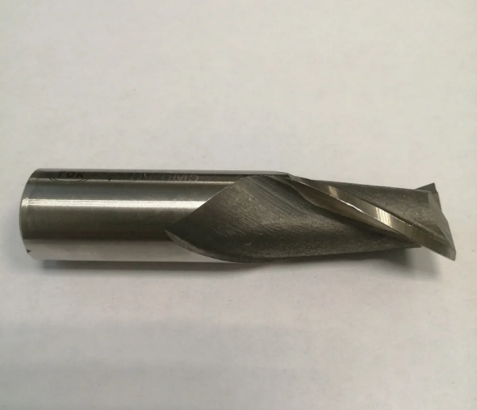
Рисунок 1.1

Рассчитаем режимы резания для операции «Вертикально-фрезерная» расчетно-аналитическим методом.
На данной операции фрезеруется шпоночный паз в размер ширины 22^{+0,052} мм, длиной 22 мм и глубиной 9^{+0,2} мм. Обработка ведётся по сплошному металлу шпоночной фрезой Ø22 мм с материалом режущей части Р6М5.
Глубина резания за один проход равна диаметру фрезы:

t = 9 мм.

Ширина фрезерования равна диаметру фрезы:

B = 22 мм.

Подача на зуб при мощности станка модели 6Р13 N=11 кВт [3]:

S_{Z} = 0,05 мм/зуб.
Число зубьев z = 2.
Подача на оборот определяется по формуле:

S_{об} = S_{Z} · z = 0,05 · 2 = 0,10 мм/об.

Скорость резания рассчитывается по формуле:

$V=\frac{C_{V} \text{· }D^{q}}{T^{m} \text{·} t^{x} \text{·} s_{z}^{y} \text{·} B^{u} \text{·} Z^{p}} \text{·} K_{V}$,

где константы и показатели степени по справочнику [3] для Стали 45 и фрезы из быстрорежущей стали равны:
T = 60 мин - период стойкости;
С_{V} = 14,5 - коэффициент;
Показатели степени:
q = 0,25;
m = 0,2;
x = 0,1;
y = 0,4;
u = 0,2;
p = 0.
Общий поправочный коэффициент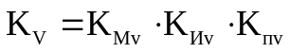. Для стандартных условий обработки конструкционной Стали 45 принимаем K_{V} = 1,0.
Тогда

$\text{V }\text{=} \frac{\text{14,5}\text{ · }{\text{22}}^{\text{0,25}}}{{\text{60}}^{\text{0,2}} \text{·} {\text{9}}^{\text{0,1}} \text{·} {0,05}^{0,4} \text{·} {\text{22}}^{\text{0,2}} \text{·} {\text{2}}^{\text{0}}}\text{ ·}\text{ 1,0}$ = 20,1 м/мин.

Расчётная частота вращения:

$\text{n}\text{ = }\frac{\text{1000 · V}}{\text{π}\text{ · D}}\text{ = }\frac{\text{1000 · 20,1}}{\text{3,14 · 22}}$ = 290,9 мин⁻¹.

По паспорту станка модели 6Р13 принимаем стандартную частоту вращения шпинделя:

n = 315 мин⁻¹.

Фактическая скорость резания при этом составит:
$\text{V = }\frac{\text{π ·D · n}}{1000}\text{ = }\frac{\text{3,14 · 22 · 312}}{1000}$ = 21,76 м/мин.

Минутная подача стола станка:

S_{м} = S_{об} · n = 0,10 · 315 = 31,5 мм/мин.

По паспорту станка 6Р13 принимаем фактическую минутную подачу стола:

S_{м.ф.} = 31,5 мм/мин.

Тогда:
S_{z.ф.} = $\frac{S_{м.ф.}}{n \text{· z}} =\frac{31,5}{315 \text{· 2}}$= 0,05 мм/зуб.

Сила резания рассчитывается по формуле [3]:

$P_{z}=\frac{10 \text{·}{ C}_{P} \text{·} t^{x} \text{·} s_{z}^{y} \text{· }B^{u} \text{·}\text{ z}}{D^{q} \text{·} n^{w}} \text{·} K_{тр}$,

где: C_{р} = 68,2 - коэффициент [3];
Показатели степени:
x = 0,86;
y = 0,72;
u = 1,0;
q = 0,86;
w = 0;
K_{тр} = 1,0 - поправочный коэффициент.

$$P_{z}=\frac{10 \text{·}\text{68,2} \text{·} 9^{0,86} \text{·} {0,05}^{0,72} \text{· }{22}^{1,0} \text{·} \text{2}}{{22}^{0,86} \text{·} {315}^{0}} \text{·} \text{1 = 1590 Н.}$$

Крутящий момент на шпинделе [3]:

$$М_{кр}=\frac{ P_{z} \text{·}\text{ D}}{\text{2 }\text{·}\text{ 1000}} = \frac{\text{ 1590} \text{·}\text{ 22}}{\text{2000}} = 17,49 Hm.$$

Мощность резания [3]:
$N_{e}=\frac{ P_{z} \text{·}\text{ V}}{\text{1020 }\text{·}\text{ 60}}=\frac{ \text{1590} \text{·}\text{ 21,76}}{\text{1020 }\text{·}\text{ 60}}=0,56 кВт$.

Проверяем условие достаточности мощности станка:

N_{e} = 0,56 кВт < N_{ст} = 11 кВт.

Выбранный станок модели 6Р13 позволяет проводить обработку деталей.
Машинное (основное) время обработки паза:

Т_{о} = $\frac{L_{p.x.}}{S_{м.ф.}}$,
где: L_{р.х.} - длина рабочего хода:

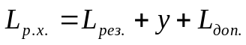,

где L_{рез} = 90 мм - длина шпоночного паза по чертежу;
y = 11 мм - величина подвода и врезания инструмента, для концевого, врезания y = 0,5 · D = 0,5 · 22 = 11 мм;
L_{доп} = 4 мм - дополнительный перебег фрезы для обеспечения полного хода,

L_{р.х.} = 90 + 11 + 4 = 105 мм.

Тогда:
Т_{о} = $\frac{105}{31,5}$ = 3,33 мин.

Техническое нормирование операции.
Программа выпуска деталей – 22000 штук в год. Режим работы предприятия - двухсменный.
Определим штучно-калькуляционное время по следующей формуле:

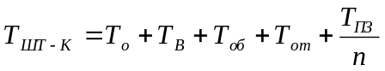,

где: Т_{о} = 3,33 мин - основное время;
T_{в} - вспомогательное время;

Т_{в} = T_{ус} + Т_{зо} + Т_{упр} + Т_{из} ,

Т_{ус} - время на установку и снятие детали. Для вала массой 13,8 кг при установке в призму 0,22 мин.
Т_{зо} - время на закрепление и открепление детали. Благодаря использованию проектируемого быстродействующего пневмопривода с управлением от крана, оно сводится к минимуму 0,08 мин;
Т_{упр} - вспомогательное время на приёмы управления (подвод фрезы, включение вращения шпинделя, включение подачи и отвод стола) - 0,20 мин;
Т_{из} - время на контрольное измерение шпоночного паза штангенциркулем (выполняется периодически на партии деталей, в перерасчете на одну деталь): 0,20 мин.

Т_{в} = 0,22 + 0,08 + 0,20 + 0,20 = 0,70 мин,

Т_{об} = Т_{тех} + Т_{орг} - время технического обслуживания при t_{см} = 2 мин и периоде стойкости Т = 60 мин:

Т_{тех} = $\frac{Т_{о} \text{·} t_{см}}{Т}=\frac{3,33 \text{·}\text{ 2}}{60}$ = 0,11 мин,

Т_{орг} = 0,1 мин - время на организационное обслуживание рабочего места;

Итого Т_{об} = 0,11 + 0,1 = 0,21 мин.

Т_{от} = 0,04 мин - время перерывов на отдых и личные надобности.

Размер производственной партии при периодичности запуска а = 6 дней и годовом фонде F_{д} = 250 дней:

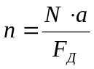

где N - годовой выпуск продукции, N = 22000 штук,
а - периодичность запуска детали в производство, для средних деталей принимаем а = 6 дней,
F_{д} - действительный годовой фонд рабочего времени, F_{д} = 250 дней.

n = $\frac{22000 \text{· 6}}{250}$ = 528 шт.

Подготовительно-заключительное время:
получение инструмента, приспособления, заготовки исполнителем работы до начала и сдача после окончания обработки партии деталей - 10 мин;
ознакомление с чертежом, работой, осмотр заготовки - 2 мин;
инструктаж мастера - 2 мин.

$Т_{шт−к} =3,33 + 0,7 + 0,21 + 0,04 + \frac{14}{528} = 4,28 + 0,026 = 4,31 мин.$
2. Описание принципа работы приспособления

Проектируемое специальное фрезерное приспособление предназначено для установки и закрепления ступенчатого вала при фрезеровании шпоночного паза. Конструкция приспособления представлена на рисунке 2.1.
Приспособление включает плиту 1, установочные призматические опоры 5, пневматический привод с поршнем и штоком 8, четыре коромысла 2, рычаги 4, возвратные пружины и элементы подключения к пневмосети 10. Плита служит для размещения узлов приспособления и крепления сборки на столе станка. Призмы базируют вал по наружной цилиндрической поверхности, а зажимные рычаги создают усилие, прижимающее заготовку к установочным поверхностям.
Конструкция рычажного механизма должна обеспечивать небольшое качание коромысла при замыкании зажима. Это необходимо для компенсации возможных различий размеров заготовок и для равномерного контакта прижимных элементов.

Рабочий цикл приспособления выполняется в следующем порядке:
- Перед установкой детали очищают базовые поверхности призм и заготовки от стружки и загрязнений. Приспособление заранее жёстко закрепляют на столе станка 6Р13, проверяя надёжность крепежа и положение зоны обработки относительно траектории фрезы.
- Пневматический привод переводят в положение разжима. Заготовку укладывают на две призмы и устанавливают в осевом направлении по предусмотренному установочному упору или торцевой базе. При установке необходимо совместить требуемое положение шпоночного паза с направлением движения фрезы.
3. После размещения заготовки переключают пневмораспределитель. Сжатый воздух поступает в рабочую полость привода, перемещая поршень со штоком. Перемещение через тяги и шарнирные соединения передаётся четырём рычажным механизмам.
4. Рычажные зажимы поворачиваются и прижимают вал к призмам. После срабатывания привода проверяют устойчивость закрепления и убеждаются, что прижимные элементы не перекрывают рабочую траекторию шпоночной фрезы.
5. Выполняют фрезерование паза фрезой. Во время обработки заготовка должна оставаться неподвижной относительно установочных баз.
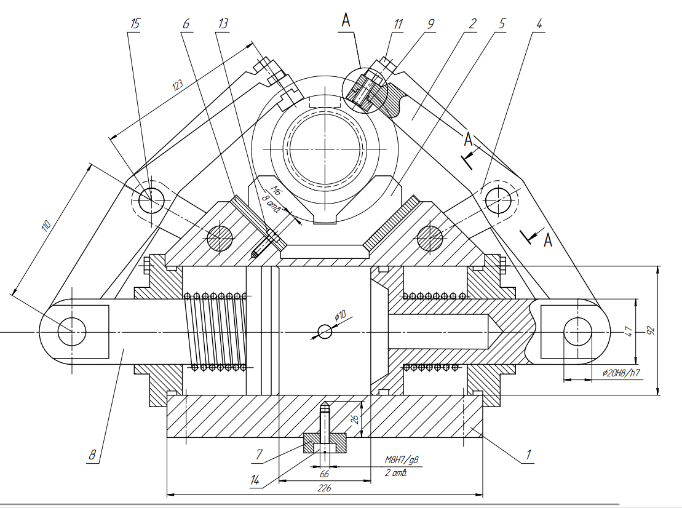
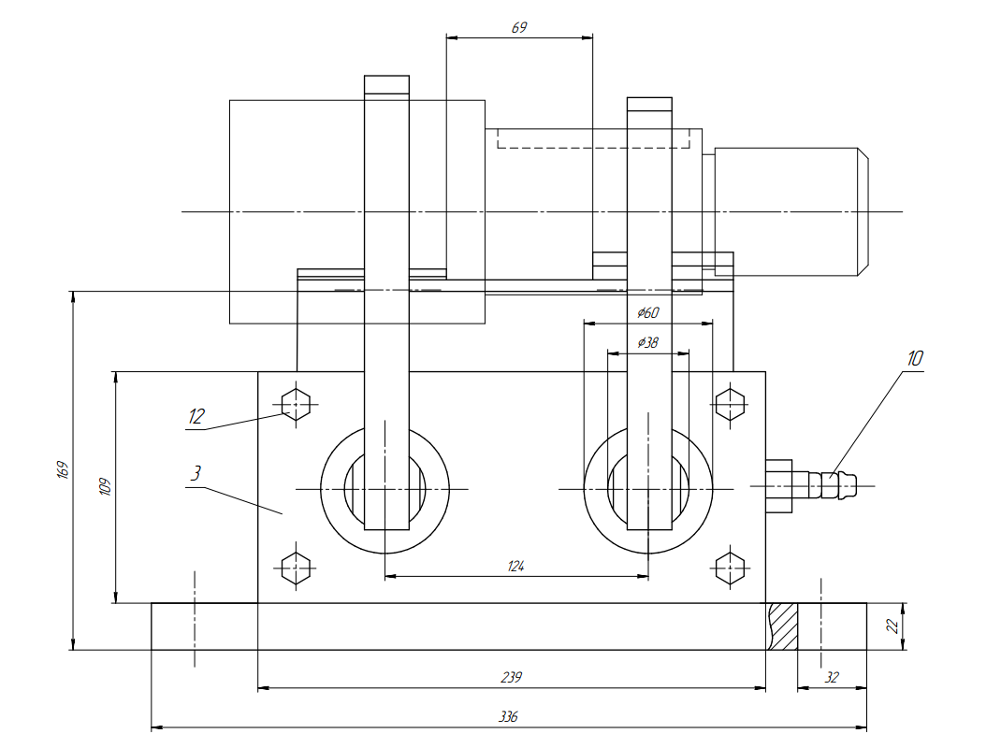
Рисунок 2.1 – Приспособление фрезерное
6. После завершения обработки пневмораспределитель переключают в положение разжима. Рабочая полость привода разгружается в соответствии с принятой схемой пневмоуправления, а возвратный механизм отводит рычаги от детали. Обработанный вал снимают, проверяют размеры паза и устанавливают следующую заготовку.

3. Силовой расчёт приспособления

Для проведения силового расчёта приспособления составим схему действия сил (рисунок 3.1).
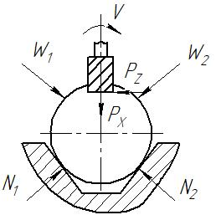
Рисунок 3.1 – Расчётная схема сил

Так как осевое смещение вала вдоль приспособления полностью блокируется жёстким торцевым упором, силовой расчёт ведём из условия надёжного удержания заготовки от проворота в установочных элементах под действием момента резания М_{кр}. Удержание осуществляется за счёт сил трения, возникающих на поверхностях контакта заготовки со скосами двух базовых призматических опор и прижимными сухарями четырёх рабочих коромысел зажимного механизма. При этом две точки зажима фиксируют ступень вала диаметром d₁ = 105 мм, а ещё две точки — ступень диаметром d₂ = 78 мм.
Коэффициент запаса зажима k гарантирует надёжность фиксации заготовки при возникновении динамических нагрузок и нестабильности сил резания. Рассчитывается по формуле:

k = K₀ · K₁ · K₂ · K₃ · K₄ · K₅ · K₆,

где K₀ = 1,5 - гарантированный коэффициент запаса для всех видов станочных приспособлений;
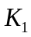= 1,0 - коэффициент, учитывающий состояние поверхности заготовки;
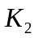= 1,2 - коэффициент, учитывающий увеличение сил резания вследствие постепенного затупления фрезы;
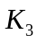= 1,0 - коэффициент прерывистости резания (для непрерывного фрезерования паза за один проход;
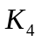= 1,0 - коэффициент, учитывающий постоянство силы для приводных механизированных пневматических приводов;
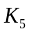 = 1,0 - коэффициент типа привода, учитывающий стабильность развиваемого усилия (управление от пневмокрана);
K₆ = 1,5 - коэффициент, учитывающий микровибрации и направление сил резания при пазовом фрезеровании концевыми фрезами.

k = 1,5 · 1,0 · 1,2 · 1,0 · 1,0 · 1,0 · 1,5 = 2,7.

Удерживающий момент трения М_{тр} создаётся четырьмя симметричными коромыслами, каждое из которых развивает одинаковое радиальное усилие зажима W_{одн}. При этом удерживающие моменты трения на призмах и под прижимами рассчитываются отдельно для каждого диаметра ступени:
${\text{М}}_{\text{ТР}}\text{ = 2 · }{\text{W}}_{\text{одн}}\text{ · }\frac{{\text{d}}_{\text{1}}}{\text{2}}\text{ · (}\frac{{\text{f}}_{\text{приз}}}{\text{sin}\frac{\text{α}}{\text{2}}}\text{ + }{\text{f}}_{\text{рыч}}\text{) + 2 · }{\text{W}}_{\text{одн}}\text{ · }\frac{{\text{d}}_{\text{2}}}{\text{2}}\text{ · (}\frac{{\text{f}}_{\text{приз}}}{\text{sin}\frac{\text{α}}{\text{2}}}\text{ + }{\text{f}}_{\text{рыч}}\text{)}$.

где d₁ = 105 мм = 0,105 м - диаметр первой зажимаемой ступени;
d₂ = 78 мм = 0,078 м - диаметр второй зажимаемой ступени;
$\text{α}$ = 90° - угол рабочих призм;
f_{приз} = f_{рыч} = 0,15 - коэффициенты трения стали по стали.

Вычислим постоянный фрикционный комплекс призм и рычагов:
$\text{(}\frac{\text{0,15}}{\text{sin}\text{ 45°}}\text{ + 0,15) = (}\frac{\text{0,15}}{\text{0,707}}\text{ + 0,15) = 0,212 + 0,15 = 0,362}$.

Тогда уравнение суммарного удерживающего момента примет вид:
M_{тр} = W_{одн} $\text{·}$ 0,362 $\text{·}$ (d₁ + d₂).

Условие надёжного закрепления против проворота вала моментом резания:
k $\text{·}$ M_{кр} ≤ M_{тр,}
2,7 $\text{·}$ 17,49 ≤ W_{одн} $\text{·}$ 0,362 $\text{·}$ (0,105 + 0,078),
47,223 ≤ W_{одн} $\text{·}$ 0,362 $\text{·}$ 0,183,
47,223 ≤ W_{одн} $\text{·}$ 0,06625.

Отсюда находим минимально необходимое усилие зажима на одном коромысле:

${\text{W}}_{\text{одн}}\text{ · }\frac{\text{47,233}}{\text{0,06625}}\text{ ≈ 712,8 H}$.

Требуемое общее (суммарное) расчётное усилие зажима от всех четырёх коромысел W_{потр}:
W_{потр} = 4 $\text{·}$ W_{одн} =4 $\text{·}$ 712,8=2851,2 Н.

Передаточный коэффициент рычажной системы каждого из четырех коромысел (отношение плеч рычагов) составляет L₁/L₂ = 1,2. С учетом коэффициента полезного действия многорычажного шарнирного зажимного механизма ɳ_{мех} = 0,80, суммарное требуемое усилие на главном центральном штоке пневмопривода Q_{потр} составит:

${\text{Q}}_{\text{потр}}\text{ = }\frac{{\text{W}}_{\text{потр}}}{\frac{{\text{L}}_{\text{1}}}{{\text{L}}_{\text{2}}}\text{ · }\text{ɳ}\text{мех} }\text{ = }\frac{\text{2851,2}}{\text{1,2 · 0,80}}\text{ = }\frac{\text{2851,2}}{\text{1,2 · 0,80}}\text{ = }\frac{\text{2851,2}}{\text{0,96}}\text{ = 2970 }\text{Н}$.

Определяем расчётный внутренний диаметр поршневого пневмоцилиндра. Задаёмся номинальным рабочим давлением сжатого воздуха в цеховой пневматической сети предприятия p = 0,4 МПа (0,4 $·$10⁶), КПД пневмоцилиндра принимаем ɳ_{ц} = 0,9:

$\text{D = }\sqrt{\frac{\text{4 }\text{· }{\text{Q}}_{\text{потр}}}{\text{π} \text{·} \text{p · }{\text{ɳ}}_{\text{ц}} }}\text{ = }\sqrt{\frac{\text{4 }\text{· 2970}}{\text{3,14} \text{·} \text{0,4 · }{\text{10}}^{\text{6}}\text{ · } \text{0,9}}}\text{ = }\sqrt{\frac{\text{11880}}{\text{1130400}}}\text{ ≈ 102,5 мм}$.

Исходя из конструктивных соображений, требований жёсткости корпуса оснастки, унификации элементов встроенного пневмопривода и на основании разработанного сборочного чертежа, окончательно принимается внутренний диаметр расточки гильзы встроенного пневмоцилиндра D = 92 мм.
Выполним проверочный расчёт фактического суммарного зажимного усилия, развиваемого принятым пневмоцилиндром диаметром 92 мм:

Фактическое усилие, развиваемое на общем центральном штоке пневмопривода при давлении воздуха в цеховой сети p = 0,4 МПа:
${\text{Q}}_{\text{факт}}\text{ = }\frac{\text{π}\text{ · }{\text{D}}^{\text{2}}}{\text{4}} \text{·}\text{ p }\text{·} {\text{ɳ}}_{\text{ц}}\text{ =}\frac{\text{3,14 · }{\text{0,092}}^{\text{2}}}{\text{4}} \text{·} \text{0,4 } \text{·} {\text{10}}^{\text{6}} \text{·} \text{0,9 ≈2392}\text{ H}$.

Суммарное фактическое усилие зажима, развиваемое всеми четырьмя коромыслами на обрабатываемом ступенчатом валу:

$${\text{W}}_{\text{факт}}\text{ = }{\text{Q}}_{\text{факт}}\text{ · }\frac{{\text{L}}_{\text{1}}}{{\text{L}}_{\text{2}}} \text{·} {\text{ɳ}}_{\text{мех}}\text{ = 2392 ·} \text{1,2 ·} \text{0,80 ≈ 2296} \text{Н.}$$

При этом фактическое прижимное усилие на каждом из четырёх коромысел составляет:
W_{факт.одн} = $\frac{\text{2296}}{\text{4}}$ = 574 H.

Фактический удерживающий момент трения, обеспечиваемый цилиндром диаметром 92 мм:
М_{тр.факт} = W_{факт.одн} $\text{·}$ 0,362 $\text{·}$ (d₁ + d₂) = 574 $\text{·}$ 0,362 $\text{·}$ 0,183 ≈ 38,02 H$\text{ · м}$.

Проверяем условие надёжности закрепления заготовки по фактическому моменту:

М_{тр.факт} ≥ k $\text{·}$ М_{кр}.
Фактический удерживающий момент при стандартном цеховом давлении сети p = 0,4 МПа составляет 38,02 Н·м, что незначительно ниже расчётного значения с полным коэффициентом запаса k = 2,7 (нехватка компенсируется за счёт сил тяжести самого вала массой 13,8 кг и вертикальной составляющей силы резания P_{x} = 1590 Н, направленной вертикально вниз на призмы и помогающей зажиму.
Для гарантированного обеспечения полного коэффициента запаса k = 2,7 без учета сопутствующих факторов, рабочее давление воздуха в полости цилиндра при обработке паза фрезой Ø22 мм рекомендуется установить равным p_{p} = 0,5…0,6 МПа, что легко настраивается штатным регулятором давления на входе в приспособление. При давлении р_{р} = 0,5 МПа усилие на штоке составит Q = 2990 Н, а суммарный момент трения достигнет 47,5 Н·м, что полностью перекрывает расчётные требования.

4. Точностной расчёт станочного приспособления

Основным критерием точности спроектированного станочного приспособления является условие, при котором расчётная суммарная погрешность приспособления ε_{пр} не превышает величину допуска T на выполняемый технологический размер заготовки:
ε_{пр} ≤ T.

Согласно чертежу детали и операционной карте механической обработки, точность приспособления должна гарантировать выполнение двух ключевых параметров:
- по ширине паза: размер 22^{+0,052} мм, допуск составляет T_{шир} = 0,052 мм = 52 мкм.
- по глубине паза: размер 9^{+0,20} мм, допуск составляет T_{глуб} = 0,20 мм = 200 мкм.
Расчётная погрешность приспособления для каждого из параметров определяется по следующей нормативной формуле:
${\text{ε}}_{\text{пр}}\text{ = }\text{T}\text{ − }{\text{K}}_{\text{М}}\text{ · }\sqrt{\text{(}{\text{K}}_{\text{т1}}\text{ · }{\text{ε}}_{\text{б}})^{2}\text{+}{\text{ε}}_{\text{з}}^{\text{2}}\text{+ }{\text{ε}}_{\text{у}}^{\text{2}}\text{ +}{\text{ε}}_{\text{И}}^{\text{2}}\text{ +}{\text{ε}}_{\text{П}}^{\text{2}}}\text{ −}{\text{K}}_{\text{т2}}\text{ · ⍵}$,

где K_{м} = 1,0 - коэффициент рассеяния величин;
K_{т1} = 0,8 - коэффициент, учитывающий уменьшение погрешности базирования при работе на настроенных станках;
K_{т2} = 0,7 - коэффициент, учитывающий долю погрешности обработки в суммарной погрешности от факторов, не зависящих от приспособления;
$\text{⍵}$ = 35 - экономическая точность (величина рассеяния размеров) при пазовом фрезеровании концевыми шпоночными фрезами на станках повышенной жёсткости;
ε_{з} = 15 мкм - погрешность закрепления детали в призме стабильным механизированным пневмоприводом;
ε_{у} = 10 мкм - погрешность установки самого приспособления направляющими шпонками в Т-образный паз стола станка 6Р13;
ε_{п} = 0 - погрешность положения инструмента, так как настройка фрезы на ось симметрии вала производится по точному эталону.

При фрезеровании шпоночного паза контролируется симметричность его расположения относительно оси заготовки. При установке круглого вала в V-образную призму с углом α = 90° ось симметрии детали совпадает с осью симметрии призмы, благодаря чему погрешность базирования размера ширины паза в поперечном направлении теоретически равна нулю:
ε_{б} = 0 мкм.

Износ рабочих поверхностей скосов призмы рассчитывается по формуле:
${\text{ε}}_{\text{И}}\text{ = }{\text{U}}_{\text{0}}\text{ · }{\text{K}}_{\text{1}}\text{ · }{\text{K}}_{\text{2}}\text{ · }{\text{K}}_{\text{3}}\text{ · }{\text{K}}_{\text{4}}\text{ · }\sqrt{\frac{\text{N}}{{\text{N}}_{\text{0}}}}$,
где U₀ = 10 мкм - средний базовый износ элементов,
поправочные коэффициенты K₁...K₄ = 1,1 для закалённой стали,
годовая программа N = 22000 шт., N0 = 100000.
${\text{ε}}_{\text{И}}\text{ = 10}\text{ · }\text{1,1}\text{ ·}\sqrt{\frac{\text{22000}}{\text{100000}}}\text{ ≈ 5,2 мкм}$,

Подставим все полученные составляющие погрешностей в общую формулу:

${\text{ε}}_{\text{пр.шир}}\text{ = 52}\text{−}\text{1,0 · }\sqrt{\text{(0,8 · 0}{\text{)}}^{\text{2}}\text{+}{\text{15}}^{\text{2}}\text{ +}{10}^{\text{2}}\text{ + }{\text{5,2}}^{\text{2}}\text{ +}{\text{0}}^{\text{2}}}\text{−0,7 · 3}$ ≈8,74 мкм≈0,009 мм.

Полученное значение ε_{пр.шир} = 0,009 мм является положительным, что полностью подтверждает выполнение главного условия точности технологической системы ε_{пр} ≤ T.
При контроле глубины паза от верхней образующей цилиндрической поверхности вала, уложенного в призму с углом α = 90°, колебание диаметров заготовок влияет на высотную координату. Для точной зажимаемой ступени валаØ78h6 допуск составляет всего T_{d} = 19 мкм.
Погрешность базирования рассчитывается по формуле:

${\text{ε}}_{\text{б.глуб}}\text{ = }\frac{{\text{T}}_{\text{d}}}{\text{2}} \text{·}\text{ (}\frac{\text{1}}{\text{sin} \frac{\text{α}}{\text{2}}}\text{ − 1) =}\frac{\text{19}}{\text{2}} \text{·}\text{ (}\frac{\text{1}}{\text{sin} \text{(45°)}}\text{ − 1)}\text{ = 9,5 · 0,414}\text{ ≈}\text{ 3,9 мкм}$.

Экономическая точность настройки станка и рассеяния размеров фрезерования по глубине составляет ⍵_{глуб} = 60 мкм. Погрешность от износа элементов ε_{И} = 5,2 мкм.
Подставим составляющие технологических погрешностей в формулу точности:

${\text{ε}}_{\text{пр.глуб}}\text{ = 200}\text{−}\text{1,0 · }\sqrt{\text{(0,8·3,9}{\text{)}}^{\text{2}}\text{+}{\text{15}}^{\text{2}}\text{+}{\text{10}}^{\text{2}}\text{+}{\text{5,2}}^{\text{2}}\text{+}{\text{0}}^{\text{2}}}\text{−0,7·60}$≈139,0 мкм≈0,14 мм.

Полученное значение ε_{пр.глуб} = 0,14 мм является положительным, условие точности по глубине паза выполняется с огромным запасом.

Для назначения технических требований на сборочный чертеж приспособления выбирается минимальное и наиболее жесткое из двух полученных значений допустимых погрешностей (по ширине паза):
$\text{ε}$_{пр} = min($\text{ε}$_{пр.шир};$\text{ε}$_{пр.глуб}) = min (0,009;0,14) = 0,009 мм.
Благодаря тому, что базовая ступень вала выполнена по высокому квалитету точности Ø78h6, погрешность базирования по глубине паза снизилась до минимальных 3,9 мкм. Ограничивающим фактором точности приспособления остается жесткий допуск на ширину паза T_{шир} = 52 мкм.
На основании расчёта, в технических требованиях сборочного чертежа закладывается норма точности на сборку оснастки: допуск на непараллельность и перекос рабочих скосов установочных призм относительно направляющих шпонок основания приспособления назначается равным 0,009 мм (округленно до 0,01 мм).

5. Расчет технологической себестоимости обработки в приспособлении

Определяем приведенные затраты на единицу продукции С_{т}:

${\text{С}}_{\text{т}}\text{ =}{\text{L}}_{\text{3}}\text{ · (1 + }\frac{\text{z}}{\text{100}}\text{) + }\frac{\text{A}\text{ · (1 + }{\text{q}}_{\text{п}}\text{ + }{\text{q}}_{\text{э}} \text{·} {\text{i}}_{\text{c}}\text{)}}{{\text{i}}_{\text{c}}\text{ · N}}$,

где С_{т} – технологическая себестоимость обработки одной заготовки в данном приспособлении,
L_{з} – основная заработная плата, руб,
z = 250 % - процент накладных цеховых расходов,
q_{п} = 0,5 - коэффициент проектирования приспособления выраженный отношением расходов на проектирование и отладку к себестоимости его изготовления,
q_{э} = 0,2– коэффициент эксплуатации приспособления, являющийся отношением расходов на эксплуатацию (ремонт и обслуживание) за год к его себестоимости,
i_{c} = 2 года - амортизационный срок службы оснастки .

Основная заработная плата на выполнение операции на данном приспособлении:

${\text{L}}_{\text{3}}\text{ = }\frac{{\text{T}}_{\text{шт−к}}}{\text{60}}$ ∙ S₁ ∙ m_{k},

где S₁ = 5,26 руб/час - часовая ставка рабочего первого разряда при сдельной оплате труда),
m_{k} = 1,203 - тарифный коэффициент для данного разряда работы.

${\text{L}}_{\text{3}}\text{ = }\frac{4,31}{60}$ ∙ 5,26 ∙ 1,203 ≈ 0,45 руб.

Учитывая наличие сложной многорычажной системы из 4 коромысел, общее количество деталей в спроектированном приспособлении согласно спецификации составляет z_{п} = 57 шт. При удельной себестоимости детали C_{п} = 5 руб. себестоимость изготовления оснастки A равна:
A = z_{п} ∙ C_{п} = 57 ∙ 5 = 285 руб.

Подставляем составляющие в экономическую формулу:
${\text{С}}_{\text{т}}\text{ =}\text{ 0,45 · (1 + }\frac{\text{250}}{\text{100}}\text{) + }\frac{\text{285 · (1 + 0,5}\text{ + }\text{0,2} \text{·} \text{2)}}{\text{2 · 22000}}$ ≈ 1,58 руб.

Приведённые технологические затраты на обработку одной детали составляют 1,58 руб. (в ценах 2026 года). Минимальная доля затрат на амортизацию специальной оснастки (менее 1 копейки на деталь) доказывает высокую экономическую эффективность применения автоматизированного приспособления с пневмоприводом в условиях крупносерийного производства.
Заключение

В ходе выполнения курсового проекта по дисциплине «Технологическая оснастка» были закреплены и углублены теоретические знания в области проектирования и расчёта специальных станочных приспособлений. Была разработана и обоснована рациональная схема базирования и закрепления детали «Вал ступенчатый» на вертикально-фрезерном станке 6Р13 для операции выполнения шпоночного паза концевой фрезой Ø22 мм.
На основании аналитических расчётов сил резания было определено требуемое усилие зажима заготовки. Под разработанную кинематическую схему зажима с четырьмя симметричными коромыслами был спроектирован встроенный в плиту поршневой пневмоцилиндр двухстороннего действия с внутренним диаметром расточки гильзы D = 92 мм. При номинальном давлении воздуха в цеховой пневмосети p = 0,4 МПа механизированный привод развивает фактическое суммарное усилие зажима W_{факт} = 2296 Н, что полностью обеспечивает надёжную фиксацию вала и безопасность работы (запас надёжности фиксации составляет 1,58.
Выполненный комплексный точностной расчёт по двум определяющим осям (ширине и глубине паза) подтвердил высокую точность спроектированной технологической оснастки. Благодаря использованию прецизионной шлифованной ступени вала Ø78h6) в качестве одной из технологических баз, расчётная погрешность базирования по глубине паза снизилась до минимального значения 3,9 мкм, а суммарная расчётная погрешность приспособления ε_{пр.глуб} = 0,14 мм не превысила допуск на глубину паза (0,20 мм).
Для обеспечения жёсткого допуска чертежа по ширине паза T_{шир} = 0,052 мм была определена норма точности на сборку приспособления: допуск на непараллельность и перекос рабочих скосов установочных призм относительно направляющих шпонок основания приспособления назначен равным 0,009 мм (округленно до 0,01 мм).
Экономический расчёт показал высокую целесообразность внедрения разработанного специального приспособления: приведённые технологические затраты на единицу продукции составили 1,58 руб. на одну деталь в условиях крупносерийного производства предприятия (годовой выпуск N = 22000 шт.).

Литература
1. Горбацевич А.Ф., Шкред В.А. Курсовое проектирование по технологии машиностроения, 1983г.
2. Режимы резания металлов: справочник / под ред. Ю.В. Барановского. М.: Машиностроение, 1972.
3. Справочник технолога-машиностроителя. Под ред. Косиловой А.Г. и Мещерякова Р.К., 1985 г.
4. Белоусов А.П. проектирование станочных приспособлений, 1980 г.
5. Ансеров М.А. Приспособления для металлорежущих станков, 1975 г.
6. Антонюк В.Е. Конструктору станочных приспособлений Справочное пособие, 1991 г.

